半导体器件学习主线
普通二极管看“单向导电”，稳压二极管看“反向稳压”，三极管看“小电流控制大电流”。

1. 普通二极管：正向导通，反向截止
普通二极管本质是一个 PN 结封装后加引脚。
它的核心特性是：
正向导通，反向截止正向导通，反向截止正向导通，反向截止
正向时，电压超过开启电压后，电流迅速增大。
硅二极管常近似认为：
UD≈0.7VU_D \approx 0.7VUD​≈0.7V
锗二极管常近似认为：
UD≈0.2VU_D \approx 0.2VUD​≈0.2V
反向时，只有很小的反向电流；如果反向电压太大，会击穿。普通二极管一般不希望进入反向击穿区。

2. 二极管等效电路：为了方便分析
因为二极管伏安特性是非线性的，所以书里用不同等效模型简化分析。常见有三种：
理想二极管：
导通时UD=0,截止时ID=0导通时 U_D=0,\quad 截止时 I_D=0导通时UD​=0,截止时ID​=0
恒压降模型：
导通时UD≈0.7V导通时 U_D \approx 0.7V导通时UD​≈0.7V
折线模型：
UD=Uon+IDrDU_D=U_{on}+I_Dr_DUD​=Uon​+ID​rD​
越精细，越接近真实情况，但计算也更复杂。

3. 二极管微变等效电路：直流定 Q 点，交流看小变化
这是你前面问得最多的地方。
先用直流电源让二极管工作在某个静态点：
Q=(UD,ID)Q=(U_D,I_D)Q=(UD​,ID​)
然后在这个 Q 点附近叠加一个小交流信号。
总电压是：
uD(t)=UD+ΔuD(t)u_D(t)=U_D+\Delta u_D(t)uD​(t)=UD​+ΔuD​(t)
总电流是：
iD(t)=ID+ΔiD(t)i_D(t)=I_D+\Delta i_D(t)iD​(t)=ID​+ΔiD​(t)
所以图上看到的“直流上面的交流波形”，不是直流自己产生交流，而是：
总量=直流分量+交流分量总量 = 直流分量 + 交流分量总量=直流分量+交流分量
在 Q 点附近，曲线可以近似看成一条直线，于是二极管可以等效成一个动态电阻：
rd=ΔuDΔiDr_d=\frac{\Delta u_D}{\Delta i_D}rd​=ΔiD​ΔuD​​
书里图 1.2.8 和图 1.2.9 就是在讲直流电压源和交流电压源同时作用时，二极管对直流和交流表现出不同特性。

4. 稳压二极管：利用反向击穿稳压
稳压二极管也是二极管，但它专门工作在反向击穿区。
普通二极管：
反向击穿要避免反向击穿要避免反向击穿要避免
稳压二极管：
反向击穿是正常工作区反向击穿是正常工作区反向击穿是正常工作区
稳压区的特点是：
IZ变化较大，但UZ变化很小I_Z变化较大，但U_Z变化很小IZ​变化较大，但UZ​变化很小
所以它可以把电压稳定在：
Uo≈UZU_o \approx U_ZUo​≈UZ​
书里说，稳压管在反向击穿时，只要电流在一定范围内，端电压几乎不变，所以可用于稳压电源和限幅电路。

5. 稳压管的重要参数

UZU_ZUZ​：稳定电压
表示稳压管进入反向击穿后，两端大约稳定在多少伏。
比如：
UZ=5.1VU_Z=5.1VUZ​=5.1V
说明正常稳压时两端电压大约是 5.1V5.1V5.1V。

IZminI_{Zmin}IZmin​：最小稳定电流
电流太小，稳压管还没进入真正稳定区，稳压效果差。
所以必须满足：
IZ≥IZminI_Z \ge I_{Zmin}IZ​≥IZmin​

IZmaxI_{Zmax}IZmax​：最大稳定电流
电流太大，稳压管发热严重，会烧坏。
所以必须满足：
IZ≤IZmaxI_Z \le I_{Zmax}IZ​≤IZmax​

PZMP_{ZM}PZM​：最大允许功耗
稳压管功耗为：
PZ=UZIZP_Z=U_ZI_ZPZ​=UZ​IZ​
必须满足：
PZ≤PZMP_Z \le P_{ZM}PZ​≤PZM​

rZr_ZrZ​：动态电阻
表示稳压区曲线有多陡：
rZ=ΔUZΔIZr_Z=\frac{\Delta U_Z}{\Delta I_Z}rZ​=ΔIZ​ΔUZ​​
rZr_ZrZ​ 越小，曲线越接近竖直，稳压性能越好。

6. 稳压管为什么必须串联限流电阻？
因为稳压管进入反向击穿后，电压基本不变，但电流可能急剧增大。
如果没有限流电阻：
IZ过大⇒PZ过大⇒稳压管烧坏I_Z过大 \Rightarrow P_Z过大 \Rightarrow 稳压管烧坏IZ​过大⇒PZ​过大⇒稳压管烧坏
所以稳压管电路必须串联限流电阻 RRR。书里也强调，稳压管电流太小不稳压，太大又会超过额定功耗，所以必须串联限流电阻来保证它正常工作。
设计时抓住这个式子：
IZ=Vi−UZR−ILI_Z=\frac{V_i-U_Z}{R}-I_LIZ​=RVi​−UZ​​−IL​
然后保证：
IZmin≤IZ≤IZmaxI_{Zmin}\le I_Z\le I_{Zmax}IZmin​≤IZ​≤IZmax​
这个结构正是为了实现电流放大

//

三级管：

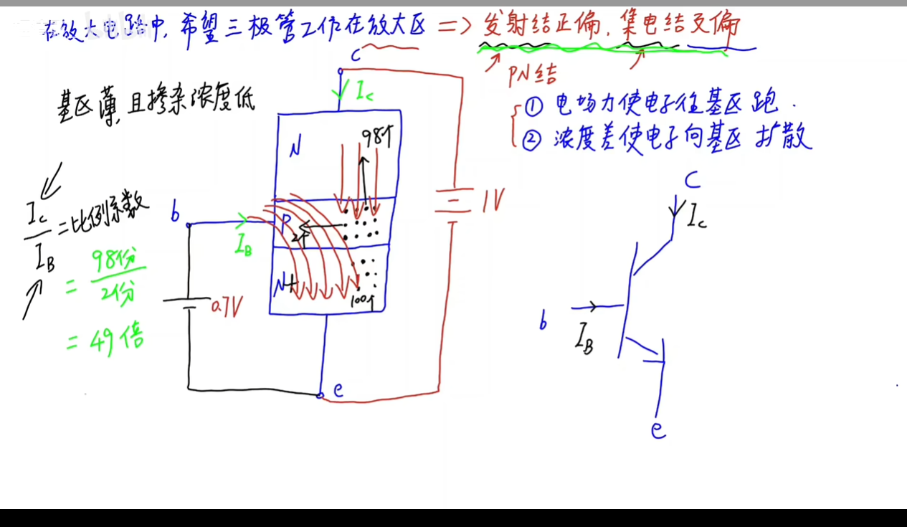

好的，已按照清晰的复习笔记格式为您整理好，可直接粘贴到 docx 文档中。

---

三极管知识复习笔记

一、三极管的结构
以NPN 型三极管为例，其结构为N-P-N。

- 三个区域：发射区 - 基区 - 集电区
- 三个电极：
  - e：发射极
  - b：基极
  - c：集电极

关键结构特征：发射区掺杂浓度很高，基区很薄且杂质浓度很低，集电区面积很大。这三个特点与放大作用直接相关。

---

二、三个极的作用

电极 | 对应区域 | 结构特点 | 作用
发射极 (e) | 发射区 | 掺杂浓度高 | 发射大量载流子
基极 (b) | 基区 | 很薄，掺杂低 | 控制电流，产生少量复合
集电极 (c) | 集电区 | 面积大 | 收集大部分载流子

口诀：发射极负责发射，基极负责控制，集电极负责收集。

---

三、三极管为什么能放大？
放大的本质不是“基极电流变成了集电极电流”，而是：基极小电流控制集电极回路中由电源提供的大电流。

- 外部工作条件（放大状态）：
  - 发射结正向偏置
  - 集电结反向偏置
- 能量来源：真正提供输出能量的是外部电源 $V_{CC}$，不是基极本身。

---

四、发射结正偏、集电结反偏的含义
三极管内部有两个 PN 结(发射结、集电结)。对NPN 管(发射区为N, 基区为P, 集电区为N) 而言：

1. 发射结正偏
- 结 = 基极(P) - 发射极(N)
- 条件：P端电位高于N端，即 $V_B > V_E$
- 电压：硅管通常 $V_{BE} \approx 0.7V$
- 效果：电子从发射区大量进入基区。

2. 集电结反偏
- 结 = 基极(P) - 集电极(N)
- 条件：P端电位低于N端，即 $V_C > V_B$
- 因此，NPN管工作在放大区时的电位关系：$V_C > V_B > V_E$

---

五、载流子的运动过程
以 NPN 管为例，电子的实际运动方向为：发射极 $\rightarrow$ 基区 $\rightarrow$ 集电极。

- 发射结正偏，因发射区掺杂浓度高，大量自由电子扩散进入基区。
- 基区很薄且掺杂浓度低，只有极少部分电子与空穴复合，形成小电流$I_B$。
- 大部分电子到达集电结，被反向偏置的电场拉入集电区，形成大电流$I_C$。

---

六、电子流动与电流的关系
算电流，因为电流的本质是电荷的定向移动。

注意方向相反：电子带负电，其运动方向与传统电流方向相反。在 NPN 管内部，电子从发射极跑向集电极，而传统电流方向通常视为从集电极流入、从发射极流出。

---

七、为什么电子大部分去集电极？
- 基区薄：电子来不及大量复合。
- 基区掺杂浓度低：空穴少，复合机会少。
- 集电结反偏：存在强电场，能迅速将到达的电子拉入集电区。

结论：是结构和电场共同决定了电子绝大部分去往集电极，形成 $I_C$，小部分复合形成 $I_B$。

---

八、三个电流的大小关系
- 基本关系式：$I_E = I_C + I_B$
- 因 $I_B$ 很小，$I_C$ 很大，近似有 $I_E \approx I_C$，但严格上 $I_E$ 和 $I_C$ 不相等。

---

九、电流放大倍数 $\beta$
- 定义 (共射)：$\beta = \frac{I_C}{I_B}$
- 关系式：$I_C \approx \beta I_B$，(小信号时) $\Delta i_C = \beta \Delta i_B$
- 应用示例：若 $\beta = 100$，$I_B = 20\mu A$，则 $I_C \approx 2mA$。体现了小基极电流控制大集电极电流。

---

十、$\beta$ 的影响因素
$\beta$ 本质上取决于：发射极发射的载流子有多少被集电极收集，又有多少在基区复合。
收集越多、复合越少，$\beta$ 越大。

主要关联因素：发射区掺杂浓度、基区厚度、基区掺杂浓度、集电结电场、制造工艺、温度、集电极电流大小、是否工作在放大区等。$\beta$ 不是绝对固定常数。

---

十一、正偏和反偏的判断方法
判断 PN 结偏置看电压极性，不是看电流方向：
- 正偏：P端电位高于N端
- 反偏：P端电位低于N端

对于 NPN 管放大状态：发射结正偏（$V_B > V_E$），集电结反偏（$V_C > V_B$），最终：$V_C > V_B > V_E$

---

十二、放大作用的完整逻辑链
- 发射结正偏$\rightarrow$ 发射区大量电子进入基区。
- 基区很薄且掺杂低 $\rightarrow$ 少部分电子复合形成小 $I_B$。
- 集电结反偏形成的电场 $\rightarrow$ 大部分电子被收集形成大 $I_C$。
- 因此得到 $I_C \approx \beta I_B$。
- 通过集电极电阻 $R_C$，集电极电流变化转化为电压输出：$u_{RC} = i_C R_C$，实现电压放大。

---

核心总结
三极管放大的本质：发射区强注入，基区薄少复合，集电结反偏强收集；小 $I_B$ 控制大 $I_C$，外部电源提供放大能量。

三极管的特性曲线
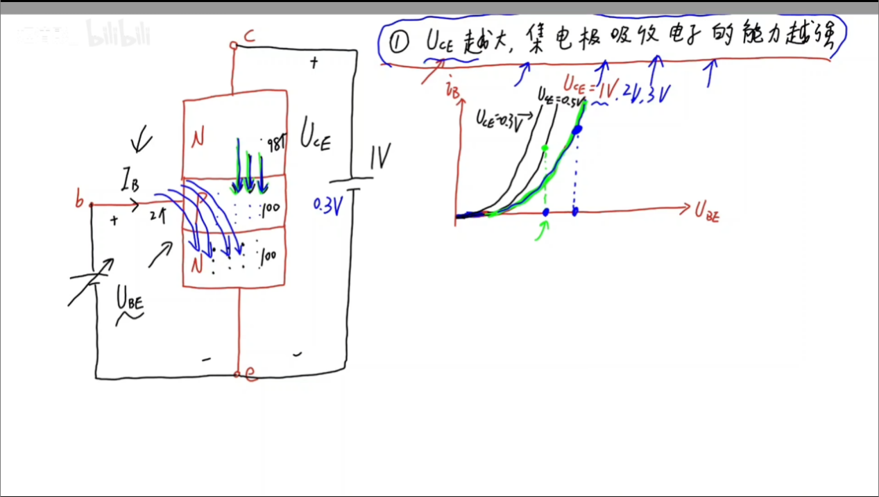
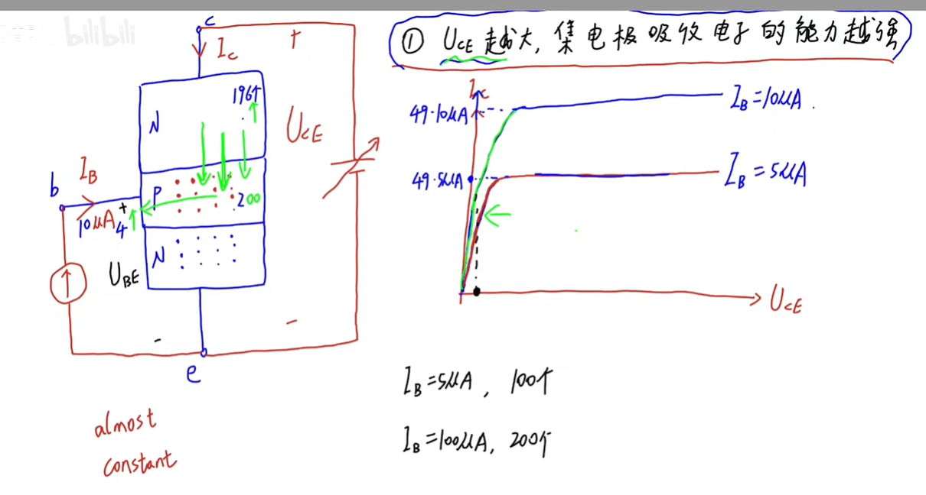

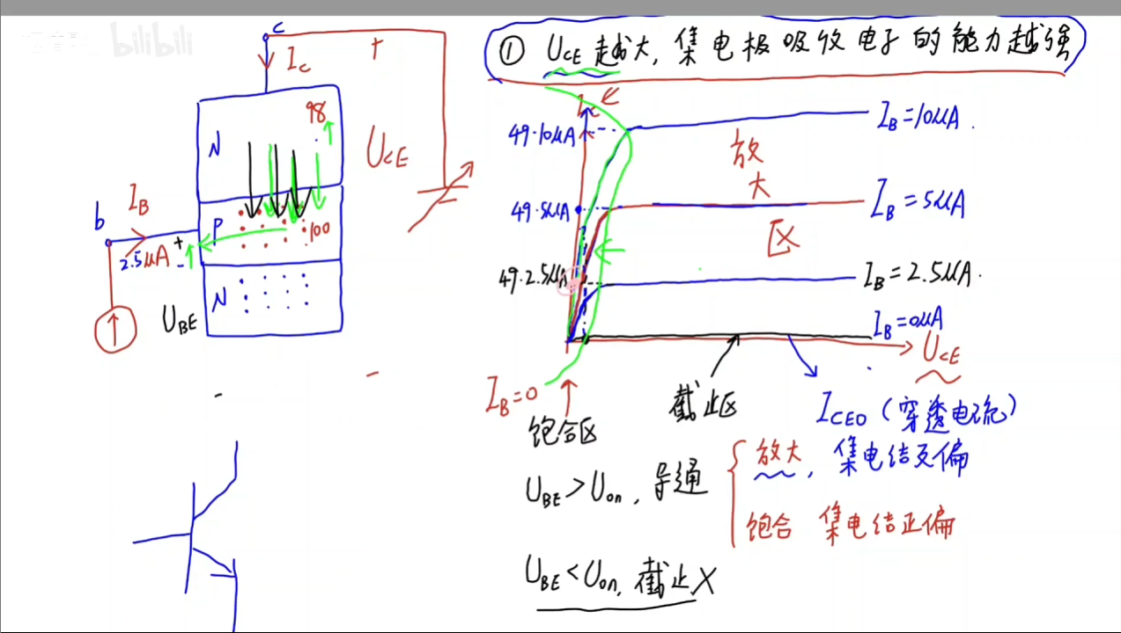
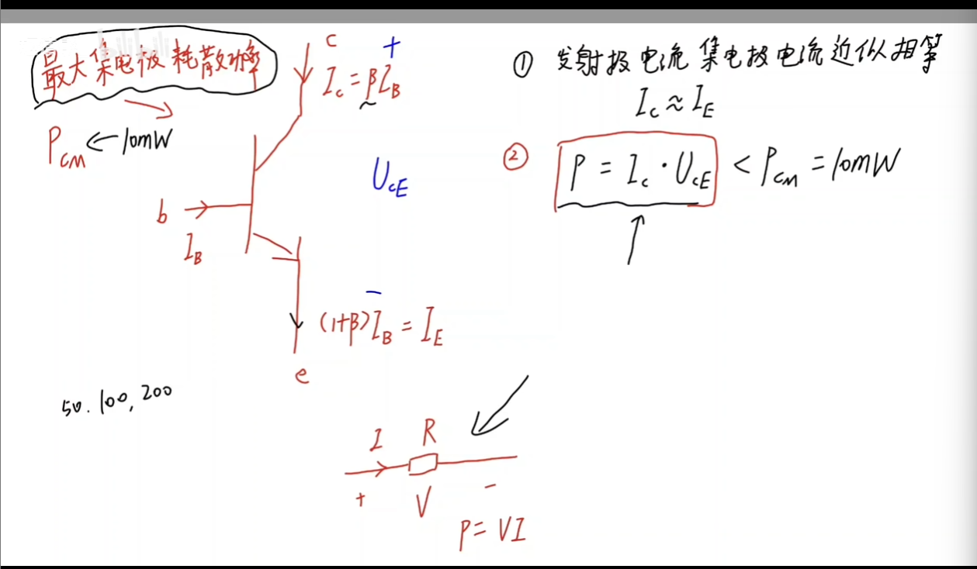

N沟道增强型场效应管

N沟道结构
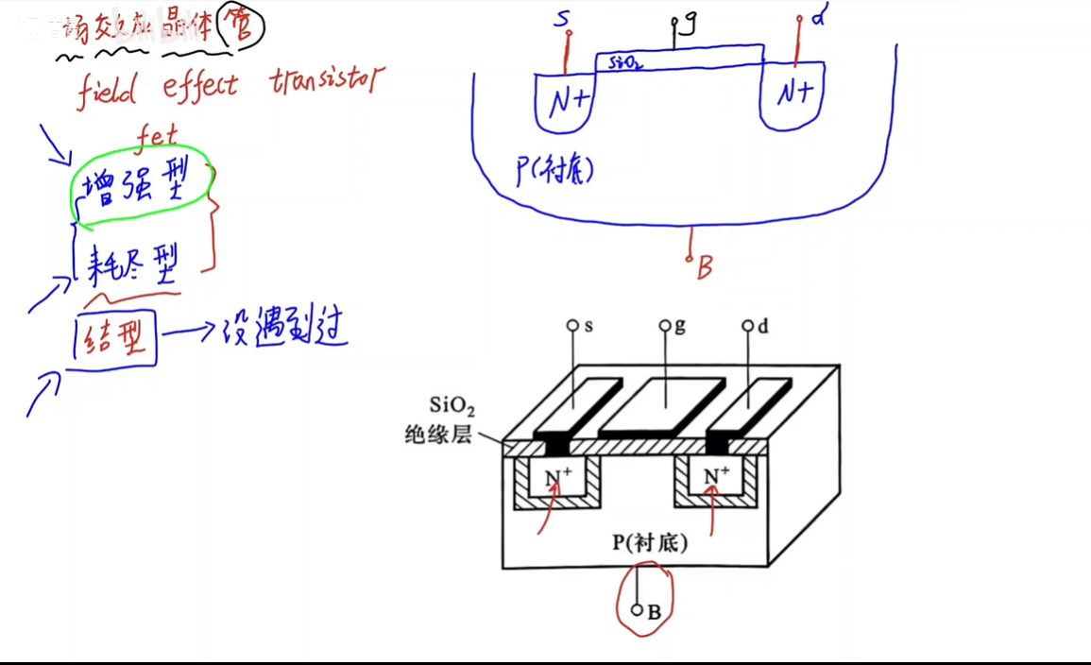
夹断：
